  

**2024**

**Demande Projet Jeunesse 2025**

**ENGAGEMENT ET PARTICIPATION**

**DES ENFANTS ET DES JEUNES**

**DE 3 A 17 ANS**

Cet appel à projet poursuit les objectifs définis par la CNAF et la CAF 54, qui vise à soutenir les initiatives des acteurs locaux pour diversifier l’offre en direction des enfants et des jeunes et favoriser leurs engagements, leurs implications dans le montage du projet.

Il vise à soutenir des projets concourant aux ambitions suivantes :

* **Ambition 1 :** Renforcer l'accès des enfants et des adolescents aux loisirs éducatifs en accompagnant le développement d'une offre de loisirs en faveur des publics les plus vulnérables et en soutenant l’essaimage d’initiatives concourant à l’éveil citoyen, artistique, culturel, scientifique et écologique.
* **Ambition 2 :** Soutenir les initiatives numériques en direction des enfants et des jeunes.

**I Avant toute demande, veuillez contacter le conseiller technique en Action Sociale de votre territoire afin d’évaluer l’éligibilité de votre projet à un financement.**

**Dépôt des projets avant le 28 février 2025**

1. Identité du demandeur

**Statut de votre structure :**

Collectivité territoriale  Association  CCAS

Entreprise  Autre précisez :

Nom de la structure :

Adresse :

Code postale : Ville :

- N°SIREN/SIRET :

|  |  |
| --- | --- |
| **Représentant légal** | **Personne en charge de la demande** |
| Nom :  Fonction :  Adresse :  Tél :  Mail : | Nom :  Fonction :  Adresse :  Tél :  Mail : |

|  |  |
| --- | --- |
| **Reconduction du projet constitué de___ actions** | Cette demande de subvention concernant **ce projet** constitue :  Première demande  Renouvellement d'une demande |
| **En cas de renouvellement d’une demande** | Précisez le montant attribué en N-1 : |
| Avez-vous transmis le bilan qualitatif et financier ? :  Oui   Non  Si vous avez coché « non », veuillez **joindre** à cette présente demande le **bilan de votre projet** Dans le cas contraire, votre demande de renouvellement ne sera pas étudiée. |

# 2. Budget prévisionnel de la structure (uniquement pour les associations)

# *Si l'exercice est différent de l'année civile, préciser les dates de début et de fin d'exercice.*

**Exercice 2025** *ou* **date de début : date de fin :**

|  |  |  |  |
| --- | --- | --- | --- |
| Charges | Montant | Produits | Montant |
| **60 – Achat** |  | **70 – Vente de produits finis, prestations de services**  **marchandises** |  |
| Achats matières et fournitures |  | **74- Subventions d’exploitation (1)** |  |
| Autres fournitures |  | Etat : (précisez le(s) ministère(s) sollicité(s) |  |
| **61 - Services extérieurs** |  | - |  |
| Locations |  | - |  |
| Entretien et réparation |  |  |  |
| Assurance |  | -CAF Prestation de service |  |
| Documentation |  | -CAF subventions |  |
| **62 - Autres services extérieurs** |  | Département(s) : |  |
| Rémunérations intermédiaires et honoraires |  | - |  |
| Publicité, publication |  | Commune(s): |  |
| Déplacements, missions |  | - |  |
| Services bancaires, autres |  | - |  |
| **63 - Impôts et taxes** |  | Organismes sociaux ( à détailler): |  |
| Impôts et taxes sur rémunération, |  | - |  |
| Autres impôts et taxes |  | - Région |  |
| **64- Charges de personnel** |  | Fonds européens |  |
| Rémunération des personnels, |  | CNASEA (emploi aidés) |  |
| Charges sociales, |  | Autres aides, dons ou subventions affectées : |  |
| Autres charges de personnel |  | - |  |
| **65- Autres charges de gestion courante** |  | **75 - Autres produits de gestion courante** |  |
| **66- Charges financières** |  |  |  |
| **67- Charges exceptionnelles** |  | **76 - Produits financiers** |  |
| **68- Dotation aux amortissements** |  | **78 – Reprises sur amortissements et provisions** |  |
| **TOTAL DES CHARGES** |  | **TOTAL DES PRODUITS** |  |
| **86- Emplois des contributions volontaires en nature** |  | **87 - Contributions volontaires en nature** |  |
| Mise à disposition gratuite de biens et prestations |  | Prestations en nature |  |
| **TOTAL** |  | **TOTAL** |  |

3. Le diagnostic - *identification du besoin au regard du contexte local*

|  |  |
| --- | --- |
| **Intitulé du projet :** | |
| **Objectifs :** | |
| **Territoire concerné** par l’action | La commune  L’intercommunalité  Le département  La région   Autre précisez : |
| **Problématique identifiée à l’origine du projet** (problématique de territoire, liée au public accueilli, constats, difficultés ; diagnostic…) |  |

4. Le PROJET

|  |  |
| --- | --- |
| **A quelle(s) ambition(s) votre projet contribue-t-il ?** *(cocher* la/les *case(s) correspondante(s))* | **Décrivez votre projet en expliquant la mise en œuvre opérationnelle de votre projet.**  **(Merci de bien vouloir décliner chaque action de votre projet et le calendrier de mise en œuvre)** |
| **Ambition 1 :** Renforcer l'accès des enfants et des adolescents aux loisirs éducatifs en accompagnant le développement d'une offre de loisirs en faveur des publics les plus vulnérables et en soutenant l’essaimage d’initiatives concourant à l’éveil citoyen, artistique, culturel, scientifique et écologique.  **Ambition 2 :** Soutenir les initiatives numériques en direction des enfants et des jeunes. |  |

5. Déroulé du projet et évaluation

|  |  |
| --- | --- |
| Quelle est la date de réalisation du projet et sa date de fin ? | Du au |
| **Public visé par le projet**  *(Age, mixité des jeunes, et nombre)* |  |
| **Quels sont les partenaires impliqués dans le projet et quelle est leur contribution ?** *(Partenariat d’actions, financiers, etc.)* |  |
| **Impacts/attendus**   * **pour les bénéficiaires** * **pour les familles** * **pour le territoire** |  |
| **Quels sont les indicateurs d’évaluation au regard des objectifs ?** *(Quantitatifs et qualitatifs)* |  |
| **Implication des jeunes dans la mise en œuvre du projet** |  |

6. Budget prévisionnel du projet *–* ***Exercice 2025*** *- Veuillez indiquer exclusivement les dépenses de fonctionnement spécifiques au projet*

|  |  |  |  |  |  |  |
| --- | --- | --- | --- | --- | --- | --- |
| Charges | | | Montant | Produits | Montant | |
| **Charges directes affectées à l’action** | | | | **Ressources directes affectées à l’action** | | |
| **60 – Achat** |  | | | **70 – Vente de produits finis, prestations de services**  **marchandises** | |  |
| Achats matières et fournitures |  | | | **74- Subventions d’exploitation (1)** | |  |
| Autres fournitures |  | | | Etat: (précisez le(s) ministère(s) sollicité(s) | |  |
| **61 - Services extérieurs** |  | | | - | |  |
| Locations |  | | | - | |  |
| Entretien et réparation |  | | |  | |  |
| Assurance |  | | | -CAF Prestation de service | |  |
| Documentation |  | | | -CAF subvention sollicitée | |  |
| **62 - Autres services extérieurs** |  | | | Département(s) : | |  |
| Rémunérations intermédiaires et honoraires |  | | | - | |  |
| Publicité, publication |  | | | Commune(s): | |  |
| Déplacements, missions |  | | | - | |  |
| Services bancaires, autres |  | | | Association (fonds propres) | |  |
| **63 - Impôts et taxes** |  | | | Organismes sociaux (à détailler) : | |  |
| Impôts et taxes sur rémunération, |  | | | - | |  |
| Autres impôts et taxes |  | | | - Région | |  |
| **64- Charges de personnel** |  | | | Fonds européens | |  |
| Rémunération des personnels |  | | | CNASEA (emploi aidés) | |  |
| Charges sociales |  | | | Autres aides, dons ou subventions affectées | |  |
| **65- Autres charges de gestion courante** |  | | | **75 - Autres produits de gestion courante** | |  |
| **66- Charges financières** |  | | |  | |  |
| **67- Charges exceptionnelles** |  | | | **76 - Produits financiers** | |  |
| **68- Dotation aux amortissements** |  | | | **78 – Reprises sur amortissements et provisions** | |  |
| **TOTAL DES CHARGES** |  | | | **TOTAL DES PRODUITS** | |  |
| **86- Emplois des contributions volontaires en nature** |  | | | **87 - Contributions volontaires en nature** | |  |
| Mise à disposition gratuite de biens et prestations |  | | | Prestations en nature | |  |
| **TOTAL** | |  | | **TOTAL** | |  |

Modalités de la demande

* Le financement est plafonné à hauteur de **50% du coût du projet** (dans la limite de nos disponibilités budgétaires)
* **Un co-financement** des projets doit être recherché de façon à inscrire les projets dans une dynamique partenariale
* **Le financement se fera en conformité avec notre Règlement Intérieur d’Action Sociale.**
* Les subventions de fonctionnement >23 000€ feront l’objet d’une convention, **la liste des pièces justificatives nécessaires au conventionnement figure en annexe.**

Engagement du demandeur

Les renseignements contenus dans ce dossier sont certifiés exacts par le **demandeur**.

A …………………………………………………………….. Le…………………………………….

Nom – Prénom : …………………………………………. Qualité : …………………………….

*(Personne habilitée à signer un contrat avec la Caf)*

Cachet et signature :

Le présent questionnaire et toutes les pièces complémentaires doivent être adressés à votre Conseiller technique d’Action Sociale

Liste des pièces justificatives à joindre à la présente demande*(ne pas fournir celles qui ont déjà été produites pour un autre dossier)*

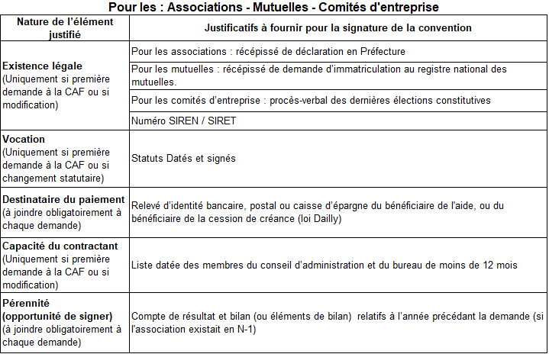

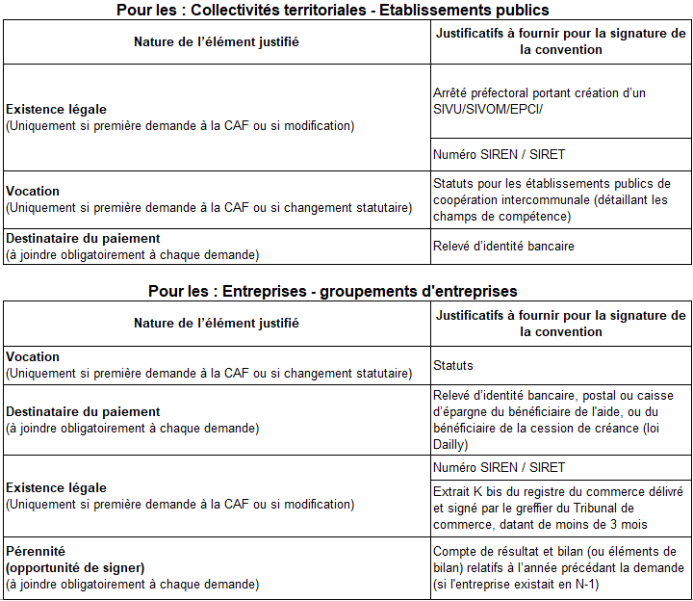

**Attestation sur l’honneur – A compléter uniquement par les associations**

Cette fiche doit obligatoirement être remplie pour toutes les demandes et quel que soit le montant de la subvention sollicitée.

Si le signataire n’est pas le représentant légal de l’association, merci de joindre le pouvoir lui permettant d’engager celle-ci.

Je soussigné(e),………………………………….……………. (nom et prénom) représentant(e) légal(e) de l’association : ........................................................................................................................certifie que l’association est régulièrement déclarée.

* + Certifie que l’association est en règle au regard de l’ensemble des déclarations sociales et fiscales ainsi que des cotisations et paiements correspondants ;
  + Certifie exactes et sincères les informations du présent dossier, notamment la mention de l’ensemble des demandes de subventions introduites auprès d’autres financeurs publics ainsi que l’approbation du budget par les instances statutaires ;
  + Déclare que l’association souscrit au contrat d’engagement républicain annexé au décret pris pour l’application de l’article 10-1 de la loi n°2000-312 du 12 avril relative aux droits des citoyens dans leurs relations avec les administrations, modifié par l’article 12 de la loi n°2021-1109 du 24 août 2021 confortant le respect des principes de la République
  + Atteste agir dans le respect de la Charte laïcité de la Branche famille avec ses partenaires ;

Demande une subvention de : ……………………………………………………………………

Fait, le .............................................. à ..........................................................................................

Signature du représentant légal et tampon de la structure ------------------------------------------------------- -------------------------------------------------------------------------------------------------------------------

*Des informations sur l’obtention d’une garantie ou d’une avance sur fonds de roulement d’un établissement de crédit sont disponibles sur le site <<*[*Associations.gouv.fr | Créer, gérer et développer son association*](https://www.associations.gouv.fr/)*>>, rubrique « Le financement des associations » " Attention Toute fausse déclaration est passible de peines d’emprisonnement et d’amendes prévues par les articles 441-6 et 441-7 du code pénal. Le droit d’accès aux informations prévues par la loi n° 78-17 du 6 janvier 1978 relative à l’informatique, aux fichiers et aux libertés s’exerce auprès du service ou de l’Etablissement auprès duquel vous avez déposé votre dossier.*